
МИНИСТЕРСТВО НАУКИ И ВЫСШЕГО ОБРАЗОВАНИЯ РОССИЙСКОЙ ФЕДЕРАЦИИ
ФЕДЕРАЛЬНОЕ ГОСУДАРСТВЕННОЕ АВТОНОМНОЕ ОБРАЗОВАТЕЛЬНОЕ УЧРЕЖДЕНИЕ
ВЫСШЕГО ОБРАЗОВАНИЯ
«Дальневосточный федеральный университет»

ИНСТИТУТ МАТЕМАТИКИ И КОМПЬЮТЕРНЫХ ТЕХНОЛОГИЙ
Департамент программной инженерии и искусственного интеллекта

РАЗРАБОТКА ПРОГРАММНОГО СРЕДСТВА ДЛЯ ДИАГНОСТИКИ КОМПЬЮТЕРНЫХ ВИРУСОВ И ВРЕДОНОСНОГО ПО

КУРСОВОЙ ПРОЕКТ

по дисциплине «Методы и технологии интеллектуализации программных систем»
по образовательной программе подготовки бакалавров по направлению
09.03.04 — Программная инженерия
 |  |  |  |  |  |  |  |  | Студенты гр. Б9122-09.03.04
 |  |  |  |  |  |  |  |  | _______________ М. А. Кузьмичев
Защищён с оценкой |  |  |  |  |  |  |  |  | Руководитель
 |  |  |  |  |  |  |  |  | профессор департамента ПИиИИ, д.т.н., профессор
 |  |  |  |  |  |  |  |  | должность, ученая степень, ученое звание |  | И. Л. Артемьева
(подпись) |  |  |  |  | (И.О. Фамилия) |  |  |  | (подпись) |  | (И.О. Фамилия)
« |  | » |  |  |  | 2026 г.

г. Владивосток

2026

Оглавление
Оглавление
Введение 3
1 Анализ предметной области 5
1.1 Анализ множества задач профессиональной деятельности 5
1.2 Анализ знаний предметной области 6
1.3 Анализ области действительности 9
1.4 Связи знаний и действительности 10
2 Построение модели предметной области 11
2.1 Онтология знаний 11
2.2 Онтология действительности 13
2.3 Связи онтологий знаний и действительности 13
2.4 Построение модели знаний 14
2.5 Построение модели ситуации 19
3 Проект экспертной системы 20
3.1 Архитектура системы 20
3.2 Use-case диаграмма 21
3.3 Проект базы данных 22
3.4 Проект решателя задач 23
3.5 Редактор знаний 23
3.6 Система ввода исходных данных 32
4 Реализация и тестирование 35
Заключение 38
Список литературы 39

Введение
Системы, основанные на знаниях, представляют собой сложные программные комплексы, предназначенные для накопления и использования профессиональных знаний в конкретных предметных областях. Такие системы позволяют автоматизировать процесс принятия решений и оказывать поддержку пользователям при решении задач, требующих специализированных знаний.
В рамках данного курсового проекта рассматривается задача диагностики, заключающаяся в формировании проекта объекта задачи на основе характеристик его составных элементов и заданных критериев отбора. Знания предметной области определяют возможные способы компоновки отдельных компонентов, а также совокупность ограничений, накладываемых на формируемый проект.
В условиях стремительного развития информационных технологий и повсеместной цифровизации различных сфер деятельности особую актуальность приобретает обеспечение информационной безопасности и защита компьютерных систем от угроз. Современные вычислительные устройства активно используются как в корпоративной среде, так и в повседневной жизни пользователей, что делает их уязвимыми перед воздействием компьютерных вирусов и иного вредоносного программного обеспечения. Увеличение количества и сложности киберугроз требует применения специализированных инструментов для их своевременного выявления и анализа. В связи с этим разработка программного средства для диагностики компьютерных вирусов и вредоносного ПО является актуальной задачей, направленной на повышение уровня защищённости информационных систем и предотвращение возможных потерь данных и ресурсов.
Таким образом, целью курсового проекта является разработка проекта программного средства, основанного на знаниях, предназначенного для диагностики компьютерных вирусов и вредоносного ПО.
Для достижения поставленной цели необходимо решить следующие задачи:
- Провести анализ предметной области;
- Разработать модель предметной области;
- Разработать проект системы для данной предметной области.

Анализ предметной области

Анализ множества задач профессиональной деятельности
В данной предметной области решается задача диагностики компьютерных вирусов и вредоносного ПО. Объектом задачи является какое-то конкретное ПО. При определении класса анализируются следующие поведенческие признаки:
- Средняя нагрузка процессора
- Использование оперативной памяти
- Исходящий сетевой трафик
- Операции изменения файлов
- Наличие устойчивого удаленного управления
Результатом решения задачи является класс вредоносного ПО, диагностическая картина которого согласуются с введёнными пользователем значениями поведенческих признаков.
При значениях всех поведенческих признаков, находящихся в допустимых нормальных диапазонах и не удовлетворяющих критериям ни одного класса вредоносного ПО, объект классифицируется как «чистая система».
Для кодировки значения поведенческого признака «средняя нагрузка процессора» используется дискретное целочисленное значение в диапазоне от 0 до 100, отражающее процент нагрузки процессора
Для кодировки значения поведенческого признака «использование оперативной памяти» используется дискретное целочисленное значение в диапазоне от 0 до 100, отражающее процент используемой памяти
Для кодировки значения поведенческого признака «исходящий сетевой трафик» используется дискретное целочисленное значение в диапазоне от 0 до 10000, отражающее объем исходящего трафика в минуту
Для кодировки значения поведенческого признака «операции изменения файлов» используется дискретное целочисленное значение в диапазоне от 0 до 100000, отражающее количество операций записи/изменения файлов в системе.
Для кодировки значения поведенческого признака «наличие устойчивого удаленного управления» используется бинарное значение "0" и "1".
Ситуацией в данной предметной области является один акт диагностики программного обеспечения (ПО). В рамках одной ситуации рассматривается один объект.
  - Анализ знаний предметной области
В этом разделе выполняется анализ знаний предметной области, формулируются законы предметной области на естественном языке.

1.2.1 Термины для описания знаний
- "Классы вредоносного ПО" - понятие, соответствующее разреженному множеству. Обозначает конечное множество наименований классов вредоносного ПО, которые могут быть результатом диагностики состояния программного обеспечения;
- "Диагностические признаки" - понятие, соответствующее разреженному множеству. Обозначает конечное множество наименований признаков, используемых для диагностики состояния и выявления вредоносного ПО;
- "Целочисленные признаки" - понятие, соответствующее разреженному множеству. Обозначает конечное множество, значения которого принимают целочисленный тип данных;
- "Вещественные признаки" - понятие, соответствующее разреженному множеству. Обозначает конечное множество, значения которого принимают целочисленный тип данных;
- "Булевы признаки" - понятие, соответствующее разреженному множеству. Обозначает конечное множество, значения которых принимают логические значения (0 или 1);
- "Диагностические признаки" - понятие, соответствующее объединению множеств целочисленных, вещественных и булевых признаков. Обозначает совокупность признаков, используемых для диагностики состояния ПО;
- "Допустимые целочисленные значения" - понятие, соответствующее отображению целочисленных признаков в интервалы целых чисел. Обозначает диапазоны допустимых целочисленных значений для соответствующих диагностических признаков;
- "Допустимые вещественные значения" - понятие, соответствующее отображению вещественных признаков в интервалы вещественных чисел. Обозначает диапазоны допустимых вещественных значений для соответствующих диагностических признаков;
- "Допустимые булевы значения" - понятие, соответствующее отображению булевых признаков в множество логических значений {0,1}. Обозначает допустимые логические значения соответствующих диагностических признаков;
- "Нормальный диапазон значений" - понятие, соответствующее отображению диагностических признаков в множество нормальных значений. Обозначает диапазон значений признаков, соответствующих нормальному функционированию ПО;
- "Нормальные целочисленные значения" - понятие, соответствующее отображению целочисленных признаков в интервалы целых чисел, характеризующие нормальное состояние ПО;
- "Нормальные вещественные значения" - понятие, соответствующее отображению вещественных признаков в интервалы вещественных чисел, характеризующие нормальное состояние ПО;
- "Нормальные булевы значения" - понятие, соответствующее отображению булевых признаков в множество логических значений {0,1}, соответствующих нормальному состоянию ПО;
- "Признаки класса" - понятие, соответствующее отображению классов вредоносного ПО в множество диагностических признаков. Обозначает набор признаков, характеризующих конкретный класс вредоносного программного обеспечения;
- "Значения признаков класса" - понятие, соответствующее отображению пар вида «класс вредоносного ПО - диагностический признак» в множество значений признаков. Обозначает значения диагностических признаков, характерные для конкретного класса вредоносного ПО.

1.2.2 Ограничения целостности знаний
- Множества целочисленных и вещественных признаков не пересекаются;
- Множества целочисленных и булевых признаков не пересекаются;
- Множества вещественных и булевых признаков не пересекаются;
- Каждый целочисленный признак является диагностическим;
- Каждый вещественный признак является диагностическим;
- Каждый булевый признак является диагностическим;
- Для любого целочисленного признака множество его допустимых целочисленных значений совпадает с диапазоном допустимых значений данного признака;
- Для любого целочисленного признака множество его нормальных значений совпадает с нормальным диапазоном значений данного признака;
- Для любого вещественного признака множество его допустимых вещественных значений совпадает с диапазоном допустимых значений данного признака;
- Для любого вещественного признака множество его нормальных значений совпадает с нормальным диапазоном значений данного признака;
- Для любого булевого признака множество допустимых булевых значений совпадает с диапазоном допустимых значений данного признака;
- Для любого булевого признака множество его нормальных значений совпадает с нормальным диапазоном значений данного признака;
- Для любого диагностического признака множество его нормальных значений является подмножеством множества допустимых значений данного признака;
- Для любого класса вредоносного ПО и любого признака, входящего в описание данного класса, множество значений этого признака для данного класса не является пустым;
- Для любого класса вредоносного ПО значения каждого признака данного класса должны принадлежать множеству допустимых значений соответствующего диагностического признака;
- Состояние «чистая система» рассматривается как один из элементов множества классов вредоносного ПО;
- Если рассматриваемый класс соответствует состоянию «чистая система», то множество признаков данного класса является пустым;
- Для любого класса вредоносного ПО, отличного от состояния «чистая система», множество его признаков не является пустым;
- Для любого класса вредоносного ПО значения признаков данного класса принадлежат множеству допустимых значений признака, исключая нормальный диапазон.

  - Анализ области действительности

1.3.1 Термины для действительности
- "Входные признаки" - понятие, соответствующее множеству диагностических признаков, значения которых поступают на вход системы диагностики;
- "Входные значения" - понятие, соответствующее отображению входных признаков в множество значений признаков. Обозначает конкретные значения диагностических признаков, полученные в процессе анализа системы;
- "Диагноз" - понятие, соответствующее элементу множества классов вредоносного программного обеспечения. Обозначает результат диагностики состояния ПО, определяющий его принадлежность к одному из классов либо к состоянию нормального функционирования.

1.3.2 Ограничения действительности
- Множество входных диагностических признаков не является пустым.
- Для каждого входного диагностического признака его входное значение должно принадлежать множеству допустимых значений данного признака;
- Множество входных диагностических признаков совпадает с множеством признаков, используемых для описания рассматриваемого класса вредоносного ПО.

  - Связи знаний и действительности
- Для каждого признака, входящего в описание рассматриваемого класса вредоносного ПО, входное значение данного признака должно принадлежать множеству значений этого признака для соответствующего класса;
- Для всех диагностических признаков, которые не входят в описание рассматриваемого класса вредоносного программного обеспечения, входные значения этих признаков должны принадлежать их нормальному диапазону значений.

- Построение модели предметной области
В этой главе определяются термины онтологии знаний и онтологии действительности с их описаниями и онтологическими соглашениями, их связывающими.

  - Онтология знаний
Вспомогательные термины:
Значения признаков ≡ ([]I) ∪ ([]R) ∪ {0, 1}

сорт Классы вредоносного ПО: {} N \ ∅
сорт Целочисленные признаки: {} N \ ∅
сорт Вещественные признаки: {} N \ ∅
сорт Булевы признаки: {} N \ ∅
сорт Диагностические признаки ≡ {} N \ ∅
сорт Диапазон допустимых значений: (Диагностические признаки → Значения признаков \ ∅)
сорт Допустимые целочисленные значения: (Целочисленные признаки → []I)
сорт Допустимые вещественные значения: (Вещественные признаки → []R)
сорт Допустимые булевы значения: (Булевы признаки → {0, 1})
сорт Нормальный диапазон значений: (Диагностические признаки → Значения признаков)
сорт Нормальные целочисленные значения: (Целочисленные признаки → []I)
сорт Нормальные вещественные значения: (Вещественные признаки → []R)
сорт Нормальные булевы значения: (Булевы признаки → {0, 1})
сорт Признаки класса: Классы вредоносного ПО → {} Диагностические признаки
сорт Значения признаков класса: {v: (Классы вредоносного ПО x Диагностические признаки) π(2, v) ∈ Признаки класса(π(1, v)} → Значения признаков

Ограничения знаний
Целочисленные признаки ∩ Вещественные признаки= ∅
Целочисленные признаки ∩ Булевы признаки= ∅
Вещественные признаки ∩ Булевы признаки= ∅
Целочисленные признаки ⊆ Диагностические признаки
Вещественные признаки ⊆ Диагностические признаки
Булевы признаки ⊆ Диагностические признаки
Диагностические признаки = Булевы признаки ∪ Вещественные признаки ∪ Целочисленные признаки
(v: Диагностические признаки) Нормальный диапазон значений(v) ⊂ Диапазон допустимых значений(v)
(v1: Классы вредоносного ПО) (v2: Признаки класса(v1)) Значения признаков класса(v1, v2) ≠ ∅
(v1: Классы вредоносного ПО) (v2: Признаки класса(v1)) Значения признаков класса(v1, v2) ⊆ Диапазон допустимых значений(v2)
Чистая система ∈ Классы вредоносного ПО
(v: Классы вредоносного ПО) v = Чистая система ⇒ Признаки класса = ∅
(v: Классы вредоносного ПО) v ≠ Чистая система ⇒ Признаки класса ≠ ∅
(v1: Классы вредоносного ПО) (v2: Признаки класса(v1)) (Значения признаков класса(v1, v2) ∩ (Диапазон допустимых значений(v2) \ Нормальный диапазон значений(v2)) = ∅
(v: Целочисленные признаки) Допустимые целочисленные значения(v) = Диапазон допустимых значений(v)
(v: Вещественные признаки) Допустимые вещественные значения(v) = Диапазон допустимых значений(v)
(v: Булевы признаки) Допустимые булевы значения(v) = Диапазон допустимых значений(v)
(v: Целочисленные признаки) Нормальные целочисленные значения(v) = Нормальный диапазон значений(v)
(v: Вещественные признаки) Нормальные вещественные значения(v) = Нормальный диапазон значений(v)
(v: Булевы признаки) Нормальные булевы значения(v) = Нормальный диапазон значений(v)

  - Онтология действительности
В онтологии действительности описаны объекты, характеристики объектов и взаимодействия, которые происходят с ними в реальном мире.
сорт Входные признаки: {} Диагностические признаки
сорт Входные значения: (Входные признаки → Значения признаков)
сорт Диагноз: Классы вредоносного ПО

Ограничения действительности
Входные признаки ≠ ∅
(v: Входные признаки) Входные значения(v) ⊆ Диапазон допустимых значений(v)
Входные признаки = Признаки класса (Диагноз)

  - Связи онтологий знаний и действительности
В этом разделе описаны ограничения на введённые термины онтологии диагностической системы.
(v: Признаки класса(Диагноз)) Входные значения(v) ∈ Значения признаков класс(Диагноз, v)
(v: Диагностические признаки \ Признаки класса(Диагноз)) Входные значения(v) ∈ Нормальный диапазон значений(v)

  - Построение модели знаний
Диагностические признаки ≡ {средняя загрузка процессора, использование оперативной памяти, исходящий сетевой трафик, операции изменения файлов, наличие устойчивого удаленного управления}
Классы вредоносного ПО ≡ {File injector virus, Network worm, Trojan downloader, Remote Access Trojan, Banking Trojan, Crypto-ransomware, Wiper, Cryptominer, Botnet agent, Rootkit, Чистая система}
Допустимые значения ≡ (λ (v: {средняя загрузка процессора, использование оперативной памяти, исходящий сетевой трафик, операции изменения файлов, наличие устойчивого удаленного управления}) /
(v ∈ {средняя загрузка процессора, использование оперативной памяти} ⇒ I[0, 100]),
(v = исходящий сетевой трафик ⇒ R[0, 10000]),
(v = операции изменения файлов ⇒ R[0, 100000]),
(v = наличие устойчивого удаленного управления ⇒ {0, 1})
/)
Нормальные значения ≡ (λ (v: {средняя загрузка процессора, использование оперативной памяти, исходящий сетевой трафик, операции изменения файлов, наличие устойчивого удаленного управления})/
(v = средняя загрузка процессора ⇒ I[0, 25])
(v = использование оперативной памяти ⇒ I[0, 40])
(v = исходящий сетевой трафик ⇒ R[0, 50])
(v = операции изменения файлов ⇒ R[0, 100])
(v = наличие устойчивого удаленного управления ⇒{0}))

Признаки класса ≡ (λ (v: {File injector virus, Network worm, Trojan downloader, Remote Access Trojan, Banking Trojan, Crypto-ransomware, Wiper, Cryptominer, Botnet agent, Rootkit, Чистая система}) /
(v = File injector virus ⇒ {средняя загрузка процессора, использование оперативной памяти, операции изменения файлов}),
(v = Network worm ⇒ {средняя загрузка процессора, использование оперативной памяти, исходящий сетевой трафик}),
(v = Trojan downloader ⇒ {средняя загрузка процессора, использование оперативной памяти, исходящий сетевой трафик}),
(v = Remote Access Trojan ⇒ {использование оперативной памяти, исходящий сетевой трафик, наличие устойчивого удалённого управления}),
(v = Banking Trojan ⇒ {исходящий сетевой трафик, операции изменения файлов, наличие устойчивого удалённого управления}),
(v = Crypto-ransomware ⇒ {средняя загрузка процессора, использование оперативной памяти, операции изменения файлов}),
(v = Wiper ⇒ {средняя загрузка процессора, использование оперативной памяти, операции изменения файлов}),
(v = Cryptominer ⇒ {средняя загрузка процессора, использование оперативной памяти, исходящий сетевой трафик}),
(v = Botnet agent ⇒ {средняя загрузка процессора, исходящий сетевой трафик, наличие устойчивого удалённого управления}),
(v = Rootkit ⇒ {средняя загрузка процессора, использование оперативной памяти, наличие устойчивого удалённого управления}),
(v = Чистая система ⇒ ∅)
/)
Значения для признаков классов ПО ≡ (λ (v: {
<File injector virus, средняя загрузка процессора>,
<File injector virus, использование оперативной памяти>,
<File injector virus, исходящий сетевой трафик>,
<File injector virus, операции изменения файлов>,
<File injector virus, наличие устойчивого удалённого управления>,
<Network worm, средняя загрузка процессора>,
<Network worm, использование оперативной памяти>,
<Network worm, исходящий сетевой трафик>,
<Network worm, операции изменения файлов>,
<Network worm, наличие устойчивого удалённого управления>,
<Trojan downloader, средняя загрузка процессора>,
<Trojan downloader, использование оперативной памяти>,
<Trojan downloader, исходящий сетевой трафик>,
<Trojan downloader, операции изменения файлов>,
<Trojan downloader, наличие устойчивого удалённого управления>,
<Remote Access Trojan, средняя загрузка процессора>,
<Remote Access Trojan, использование оперативной памяти>,
<Remote Access Trojan, исходящий сетевой трафик>,
<Remote Access Trojan, операции изменения файлов>,
<Remote Access Trojan, наличие устойчивого удалённого управления>,
<Banking Trojan, средняя загрузка процессора>,
<Banking Trojan, использование оперативной памяти>,
<Banking Trojan, исходящий сетевой трафик>,
<Banking Trojan, операции изменения файлов>,
<Banking Trojan, наличие устойчивого удалённого управления>,
<Crypto-ransomware, средняя загрузка процессора>,
<Crypto-ransomware, использование оперативной памяти>,
<Crypto-ransomware, исходящий сетевой трафик>,
<Crypto-ransomware, операции изменения файлов>,
<Crypto-ransomware, наличие устойчивого удалённого управления>,
<Wiper, средняя загрузка процессора>,
<Wiper, использование оперативной памяти>,
<Wiper, исходящий сетевой трафик>,
<Wiper, операции изменения файлов>,
<Wiper, наличие устойчивого удалённого управления>,
<Cryptominer, средняя загрузка процессора>,
<Cryptominer, использование оперативной памяти>,
<Cryptominer, исходящий сетевой трафик>,
<Cryptominer, операции изменения файлов>,
<Cryptominer, наличие устойчивого удалённого управления>,
<Botnet agent, средняя загрузка процессора>,
<Botnet agent, использование оперативной памяти>,
<Botnet agent, исходящий сетевой трафик>,
<Botnet agent, операции изменения файлов>,
<Botnet agent, наличие устойчивого удалённого управления>,
<Rootkit, средняя загрузка процессора>,
<Rootkit, использование оперативной памяти>,
<Rootkit, исходящий сетевой трафик>,
<Rootkit, операции изменения файлов>,
<Rootkit, наличие устойчивого удалённого управления>,
}) /
(v ∈ {<File injector virus, средняя загрузка процессора>} ⇒ I[25,100]), (v ∈ {<File injector virus, использование оперативной памяти>} ⇒ I[20,100]), (v ∈ {<File injector virus, исходящий сетевой трафик>} ⇒ R[0,50]), (v ∈ {<File injector virus, операции изменения файлов>} ⇒ R[300,100000]), (v ∈ {<File injector virus, наличие устойчивого удалённого управления>} ⇒ {0}),
(v ∈ {<Network worm, средняя загрузка процессора>} ⇒ I[30,100]), (v ∈ {<Network worm, использование оперативной памяти>} ⇒ I[25,100]), (v ∈ {<Network worm, исходящий сетевой трафик>} ⇒ R[400,10000]), (v ∈ {<Network worm, операции изменения файлов>} ⇒ R[50,100000]), (v ∈ {<Network worm, наличие устойчивого удалённого управления>} ⇒ {0}),
(v ∈ {<Trojan downloader, средняя загрузка процессора>} ⇒ I[10,100]), (v ∈ {<Trojan downloader, использование оперативной памяти>} ⇒ I[15,100]), (v ∈ {<Trojan downloader, исходящий сетевой трафик>} ⇒ R[120,10000]), (v ∈ {<Trojan downloader, операции изменения файлов>} ⇒ R[0,80]), (v ∈ {<Trojan downloader, наличие устойчивого удалённого управления>} ⇒ {0}),
(v ∈ {<Remote Access Trojan, средняя загрузка процессора>} ⇒ I[15,100]), (v ∈ {<Remote Access Trojan, использование оперативной памяти>} ⇒ I[25,100]), (v ∈ {<Remote Access Trojan, исходящий сетевой трафик>} ⇒ R[60,10000]), (v ∈ {<Remote Access Trojan, операции изменения файлов>} ⇒ R[0,100]), (v ∈ {<Remote Access Trojan, наличие устойчивого удалённого управления>} ⇒ {1}),
(v ∈ {<Banking Trojan, средняя загрузка процессора>} ⇒ I[20,100]), (v ∈ {<Banking Trojan, использование оперативной памяти>} ⇒ I[30,100]), (v ∈ {<Banking Trojan, исходящий сетевой трафик>} ⇒ R[80,10000]), (v ∈ {<Banking Trojan, операции изменения файлов>} ⇒ R[50,100000]), (v ∈ {<Banking Trojan, наличие устойчивого удалённого управления>} ⇒ {1}),
(v ∈ {<Crypto-ransomware, средняя загрузка процессора>} ⇒ I[70,100]), (v ∈ {<Crypto-ransomware, использование оперативной памяти>} ⇒ I[40,100]), (v ∈ {<Crypto-ransomware, исходящий сетевой трафик>} ⇒ R[0,200]), (v ∈ {<Crypto-ransomware, операции изменения файлов>} ⇒ R[2000,100000]), (v ∈ {<Crypto-ransomware, наличие устойчивого удалённого управления>} ⇒ {0}),
(v ∈ {<Wiper, средняя загрузка процессора>} ⇒ I[50,100]), (v ∈ {<Wiper, использование оперативной памяти>} ⇒ I[30,100]), (v ∈ {<Wiper, исходящий сетевой трафик>} ⇒ R[0,100]), (v ∈ {<Wiper, операции изменения файлов>} ⇒ R[3000,100000]), (v ∈ {<Wiper, наличие устойчивого удалённого управления>} ⇒ {0}),
(v ∈ {<Cryptominer, средняя загрузка процессора>} ⇒ I[85,100]), (v ∈ {<Cryptominer, использование оперативной памяти>} ⇒ I[50,100]), (v ∈ {<Cryptominer, исходящий сетевой трафик>} ⇒ R[20,10000]), (v ∈ {<Cryptominer, операции изменения файлов>} ⇒ R[0,50]), (v ∈ {<Cryptominer, наличие устойчивого удалённого управления>} ⇒ {0}),
(v ∈ {<Botnet agent, средняя загрузка процессора>} ⇒ I[50,100]), (v ∈ {<Botnet agent, использование оперативной памяти>} ⇒ I[30,100]), (v ∈ {<Botnet agent, исходящий сетевой трафик>} ⇒ R[1000,10000]), (v ∈ {<Botnet agent, операции изменения файлов>} ⇒ R[0,100]), (v ∈ {<Botnet agent, наличие устойчивого удалённого управления>} ⇒ {1}),
(v ∈ {<Rootkit, средняя загрузка процессора>} ⇒ I[5,100]), (v ∈ {<Rootkit, использование оперативной памяти>} ⇒ I[10,100]), (v ∈ {<Rootkit, исходящий сетевой трафик>} ⇒ R[0,50]), (v ∈ {<Rootkit, операции изменения файлов>} ⇒ R[0,50]), (v ∈ {<Rootkit, наличие устойчивого удалённого управления>} ⇒ {1})
/)

  - Построение модели ситуации
2.5.1 Формальная постановка задачи
входные данные ≡ {Входные признаки, входные значения}
выходные данные ≡ {Диагноз}
Связь задает онтология и модели знаний

2.5.2 Пример модели ситуаций
Входные данные ≡ {средняя нагрузка процессора, использование оперативной памяти, наличие устойчивого удаленного управления}
Входные значения ≡ (λ (v: {средняя нагрузка процессора, использование оперативной памяти, наличие устойчивого удаленного управления}) / (v = средняя нагрузка процессора ⇒ 100) (v = использование оперативной памяти ⇒ 90) (v = наличие устойчивого удаленного управления ⇒ 1) /)
Диагноз ≡ Rootkit

- Проект экспертной системы
  - Архитектура системы
На рисунке 1 представлена контекстная диаграмма верхнего уровня системы.

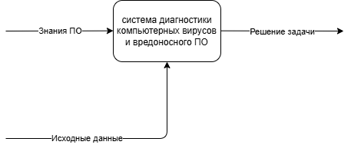
Рисунок 1 - Контекстная диаграмма системы
На вход принимаются знания ПО и исходные данные. Результатом работы системы является результат решения задачи в понятной пользователю форме.
На рисунке 2 представлена архитектурно-контекстная диаграмма
системы.

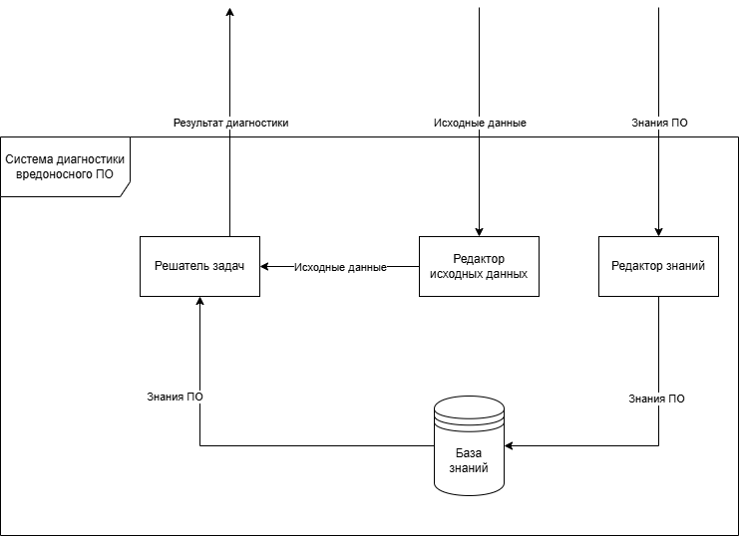
Рисунок 2 - Архитектурно-контекстная диаграмма системы
На диаграмме представлены составные части системы: решатель задач, редактор знаний, база знаний, система ввода исходных данных, система формирования результатов и объяснений.
Редактор знаний используется для создания и редактирования базы знаний. Специалисты ПО вносят в редактор свои знаний о ней.
База знаний предназначена для хранения знаний ПО, внесённых с помощью редактора знаний.
С помощью системы ввода исходных данных в систему вводятся исходные данные пользователя для решения задач. Здесь же входные данные проходят проверки на корректность и целостность.
С помощью системы формирования результатов и объяснения формируются результаты решения задач с объяснениями в понятной пользователю форме.
Решатель задач выдаёт результат решения задач на основе пользовательских данных и знаний, хранящихся в базе знаний.

  - Use-case диаграмма
На рисунке 3 представлена use-case диаграмма системы.
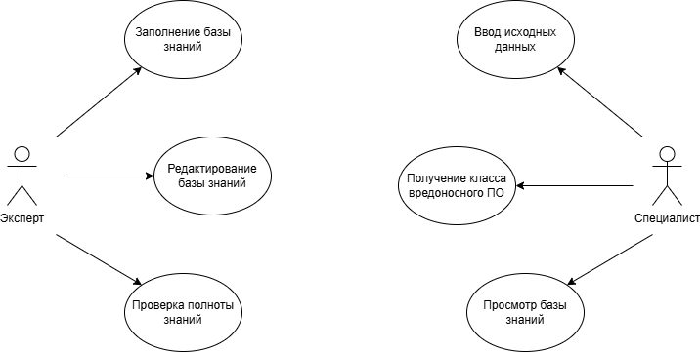
Рисунок 3 - Use-case диаграмма системы
На диаграмме представлено два вида пользователя: эксперт и специалист.
Эксперт может использовать систему для редактирования базы знаний. Также специалист может вводить исходные данные для решения задач, как пользователь.
Специалист может только вводить исходные данные для решения задач.

  - Проект базы данных
Для разработки базы знаний и базы данных была выбрана нереляционная модель данных.
В базе знаний будут храниться следующие сущности:
- Классы вредоносного ПО
- Целочисленные признаки
- Вещественные признаки
- Булевы признаки
- Диагностические признаки
- Значения признаков класса
На рисунке 4 представлена схема базы знаний
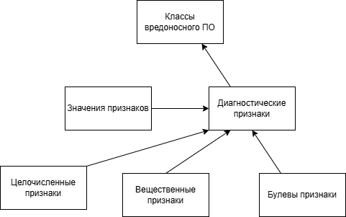
Рисунок 4 - Схема базы знаний
  - Проект решателя задач
Решатель задач предназначен для определения состояния компьютерной системы и диагностики наличия вредоносного программного обеспечения методом проверки и опровержения гипотез.
Входными данными для решателя задач являются знания предметной области и набор значений диагностических признаков, введенных пользователем
Алгоритм работы решателя задач:
- Проверяется гипотеза о том, что диагностируемое ПО относится к классу "Чистая система", то есть все значения диагностических признаков находятся в нормальных диапазонах;
- Если гипотеза опровергнута, тогда выполняется проверка гипотез о принадлежности к одному из классов вредоносного ПО;
- Для каждого класса вредоносного ПО проверяется соответствие входных значений признаков со значениями признаков данного класса;
- Если значения диагностических признаков удовлетворяют условиям одного из классов вредоносного ПО, данный класс принимается как диагноз, и процесс диагностики завершается;
- Если ни одна из гипотез о принадлежности ПО к известным классам не подтверждается, как диагноз ставится наиболее близкий к истине класс.

  - Редактор знаний
Ниже представлен возможный интерфейс редактора базы знаний.
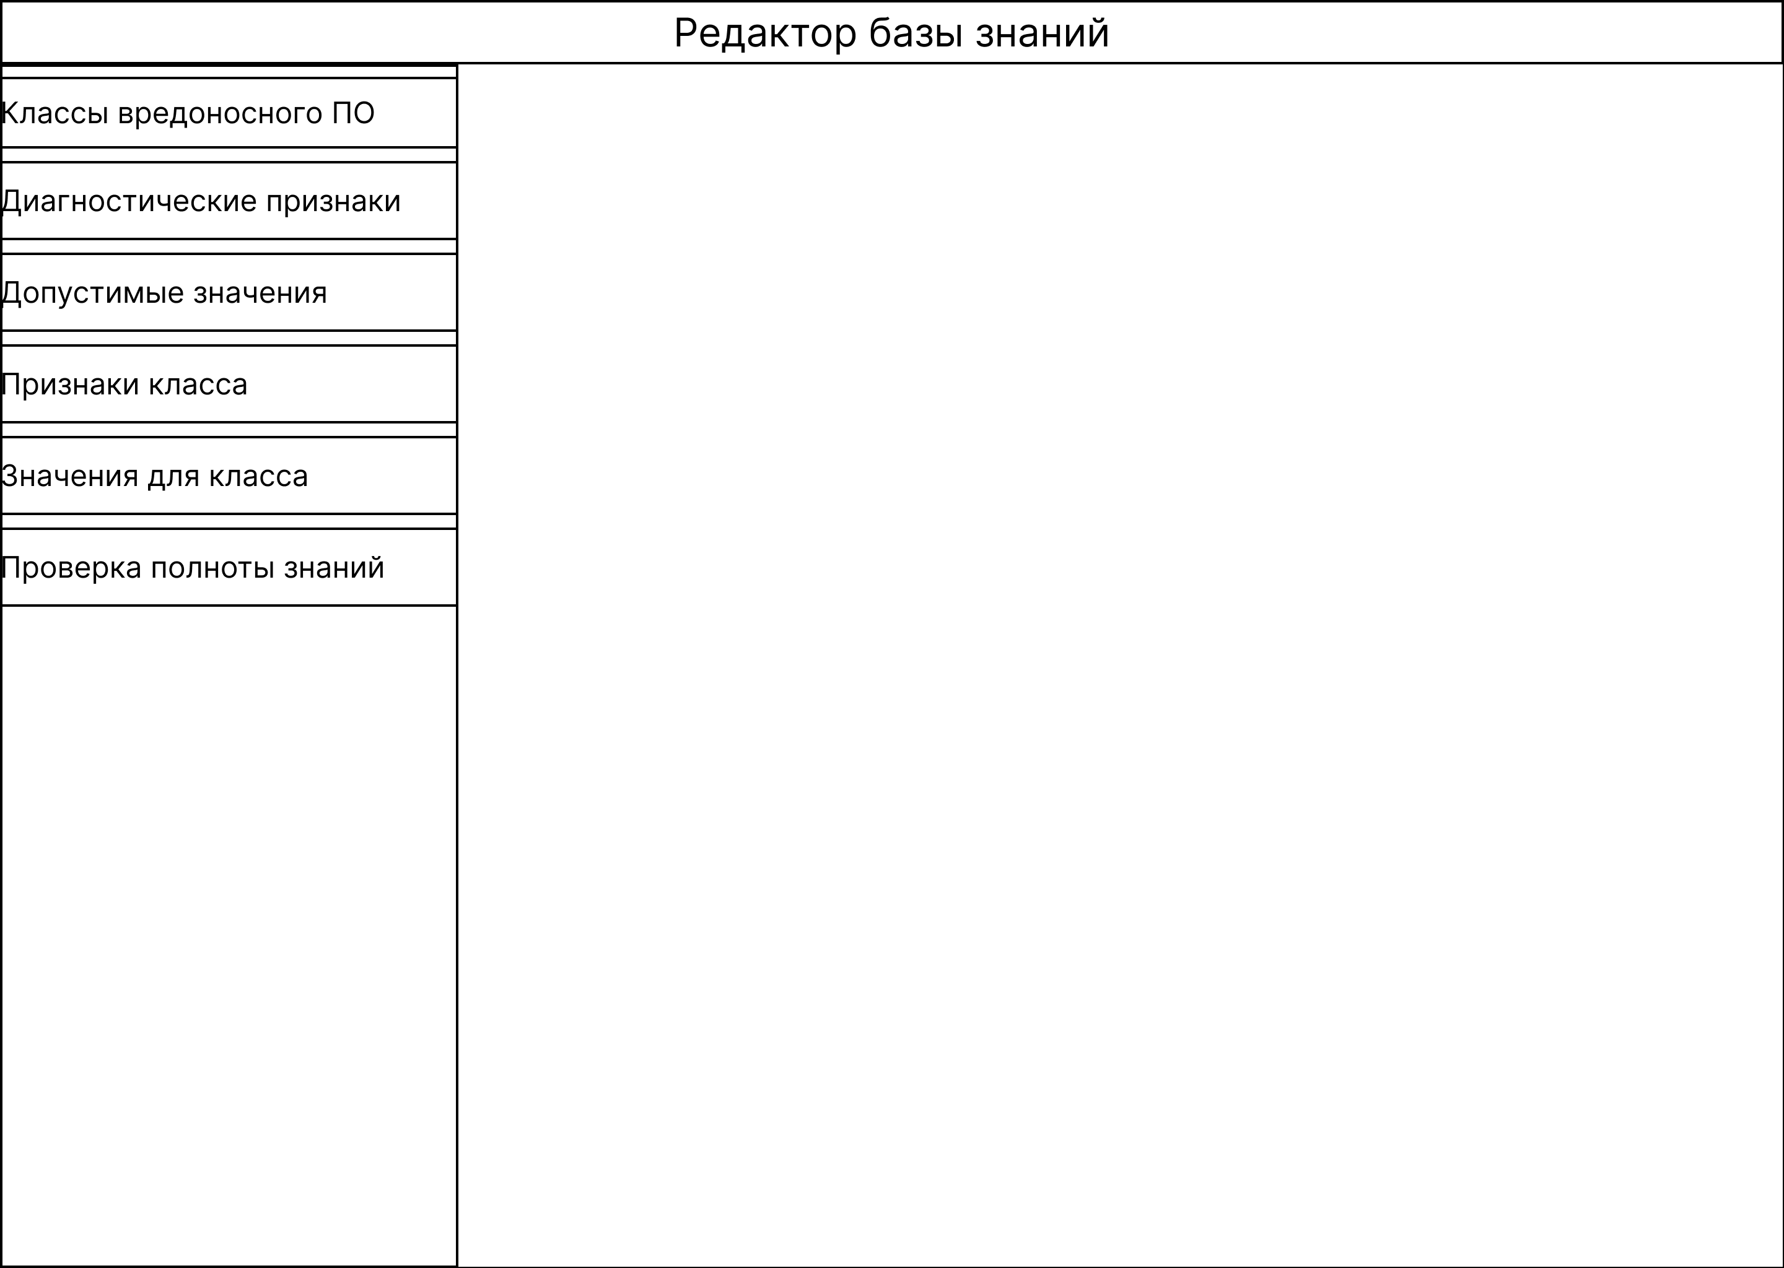
Рисунок 5 - Интерфейс редактора базы знаний
Возможные действия эксперта:
- Ввод значений термина "Классы вредоносного ПО";
- Ввод значений термина "Диагностические признаки";
- Выбор какие значения диагностический признак может принимать;
- Выбор приоритетных признаков класса вредоносного ПО;
- Ввод множества "ненормальных" значений (множества значений, не попадающих под нормальный диапазон значений) при которых может быть поставлен диагноз ввиде определенного класса вредоносного ПО;
- Проверка полноты знаний.
Окно "Классы вредоносного ПО" редактора базы знаний
Для добавления нового класса вредоносного ПО нужно ввести название в текстовое поле, затем нажать кнопку добавить. Новый класс не будет добавлен, если поле не будет заполнено. Для удаления класса вредоносного ПО необходимо выбрать название из списка и затем нажать на кнопку "-". Окно представлено на рисунке 6.
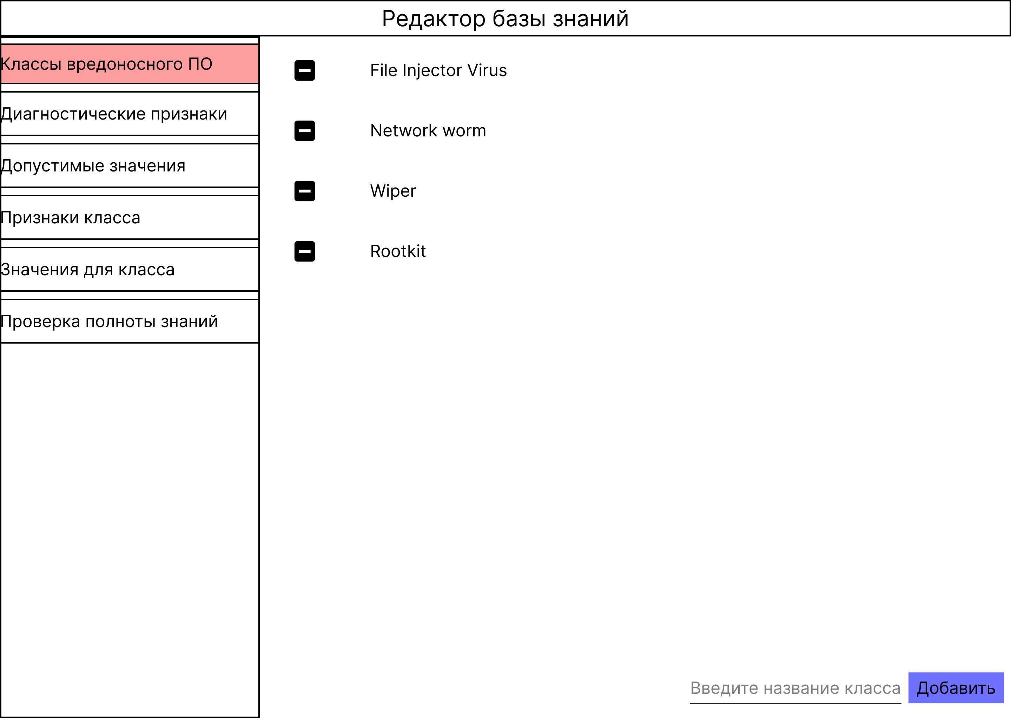
Рисунок 6 - Окно "Классы вредоносного ПО"

Окно "Диагностические признаки" редактора базы знаний
Для добавления нового диагностического признака нужно название в текстовое поле, затем нажать кнопку добавить. Новый класс не будет добавлен, если поле не будет заполнено. Для удаления класса вредоносного ПО необходимо выбрать название из списка и затем нажать на кнопку "-". Окно представлено на рисунке 7.
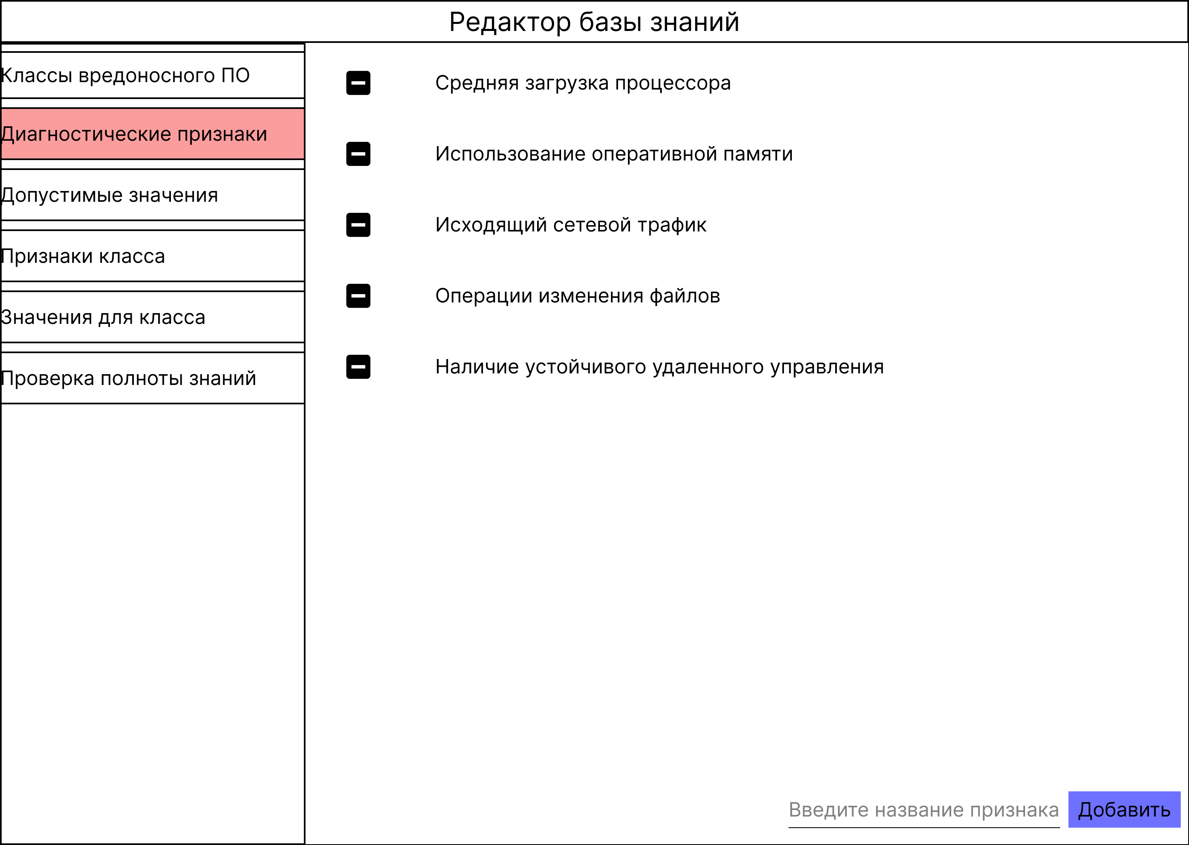
Рисунок 7 - Окно "Диагностические признаки"

Окно "Допустимые значения" редактора базы знаний
Данное окно предназначено для задания допустимых значений диагностического признака в базе знаний. Для того, чтобы присвоить какое-то значение определенному диагностическому признаку. Сначала нужно выбрать конкретный диагностический признак, далее выбрать какие значения он будет принимать. В случае, если выбран вариант "Целочисленные" или "Вещественные", нужно дополнительно ввести допустимый диапазон значений этого признака. Окно представлено на рисунке 8.
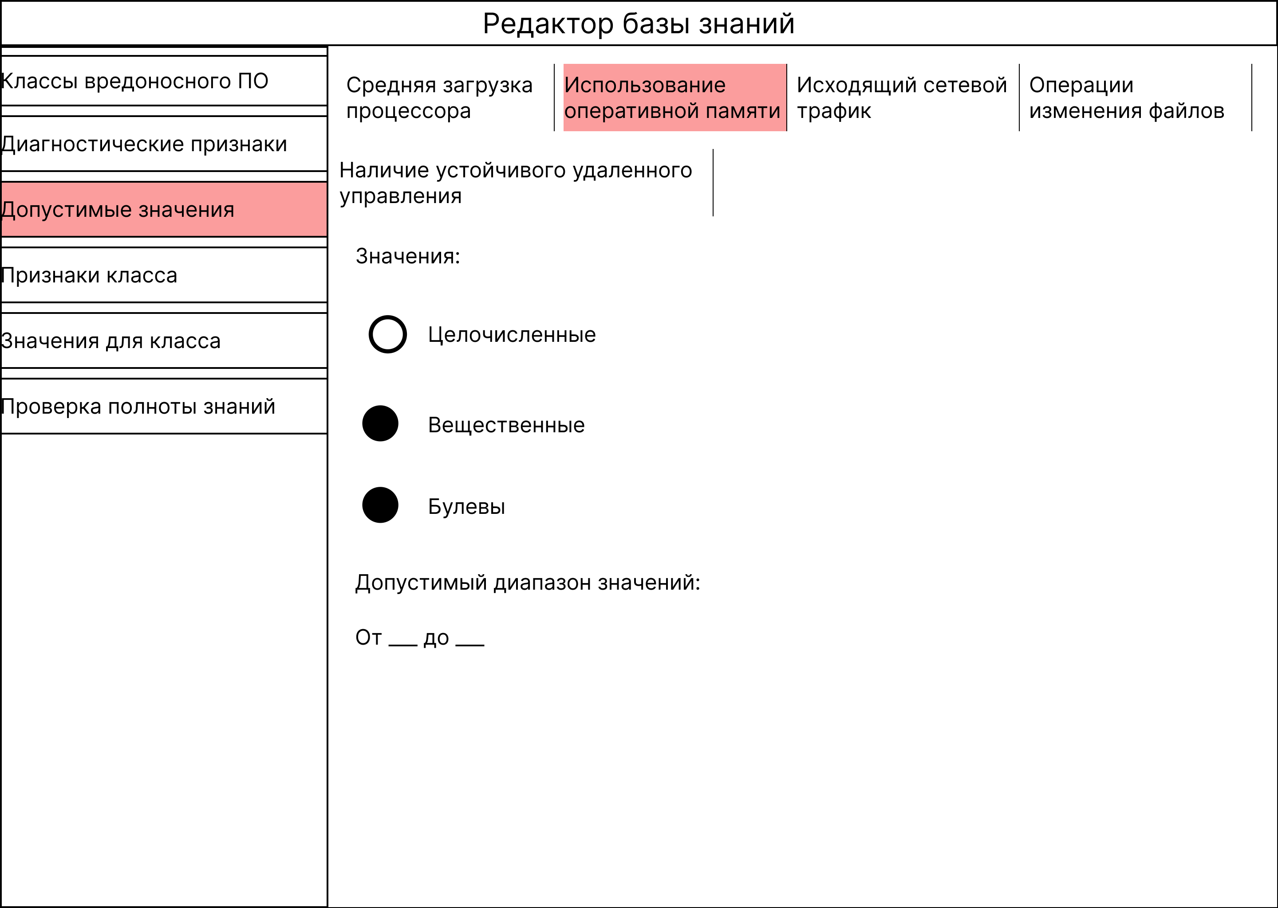
Рисунок 8 - Окно "Допустимые значения"

Окно "Признаки класса" редактора базы знаний
Данное окно предназначено для задания признаков класса для каждего класса вредоносного ПО в базе знаний. Сначала нужно выбрать класс, которому будут присваиваться приоритетные диагностические признаки. Далее для выбранного класса нужно выбрать подходящие ему диагностические признаки. Нужно выбрать как минимум три диагностических признака. Окно представлено на рисунке 9.
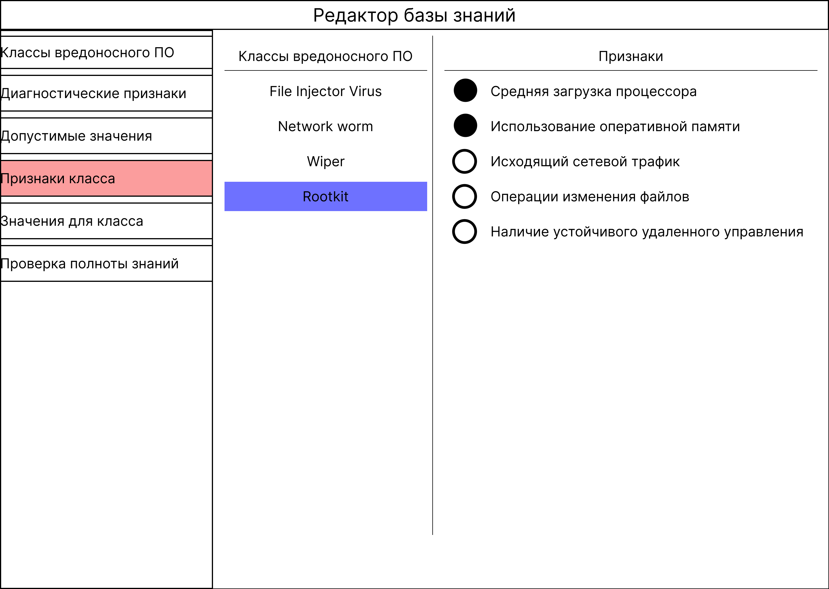
Рисунок 9 - Окно "Признаки класса"

Окно "Значения для класса" редактора базы знаний
Первым шагом нужно выбрать в выпадающем списке один класс вредоносного ПО. Далее нужно будет заполнить значения признаков класса, по которым данный класс может быть диагностирован. В случае целочисленного или вещественного признака нужно ввести неотрицательный диапазон чисел. В случае булевого признака нужно выбрать значение 0 или 1. Окна представлены на рисунках 10 и 11
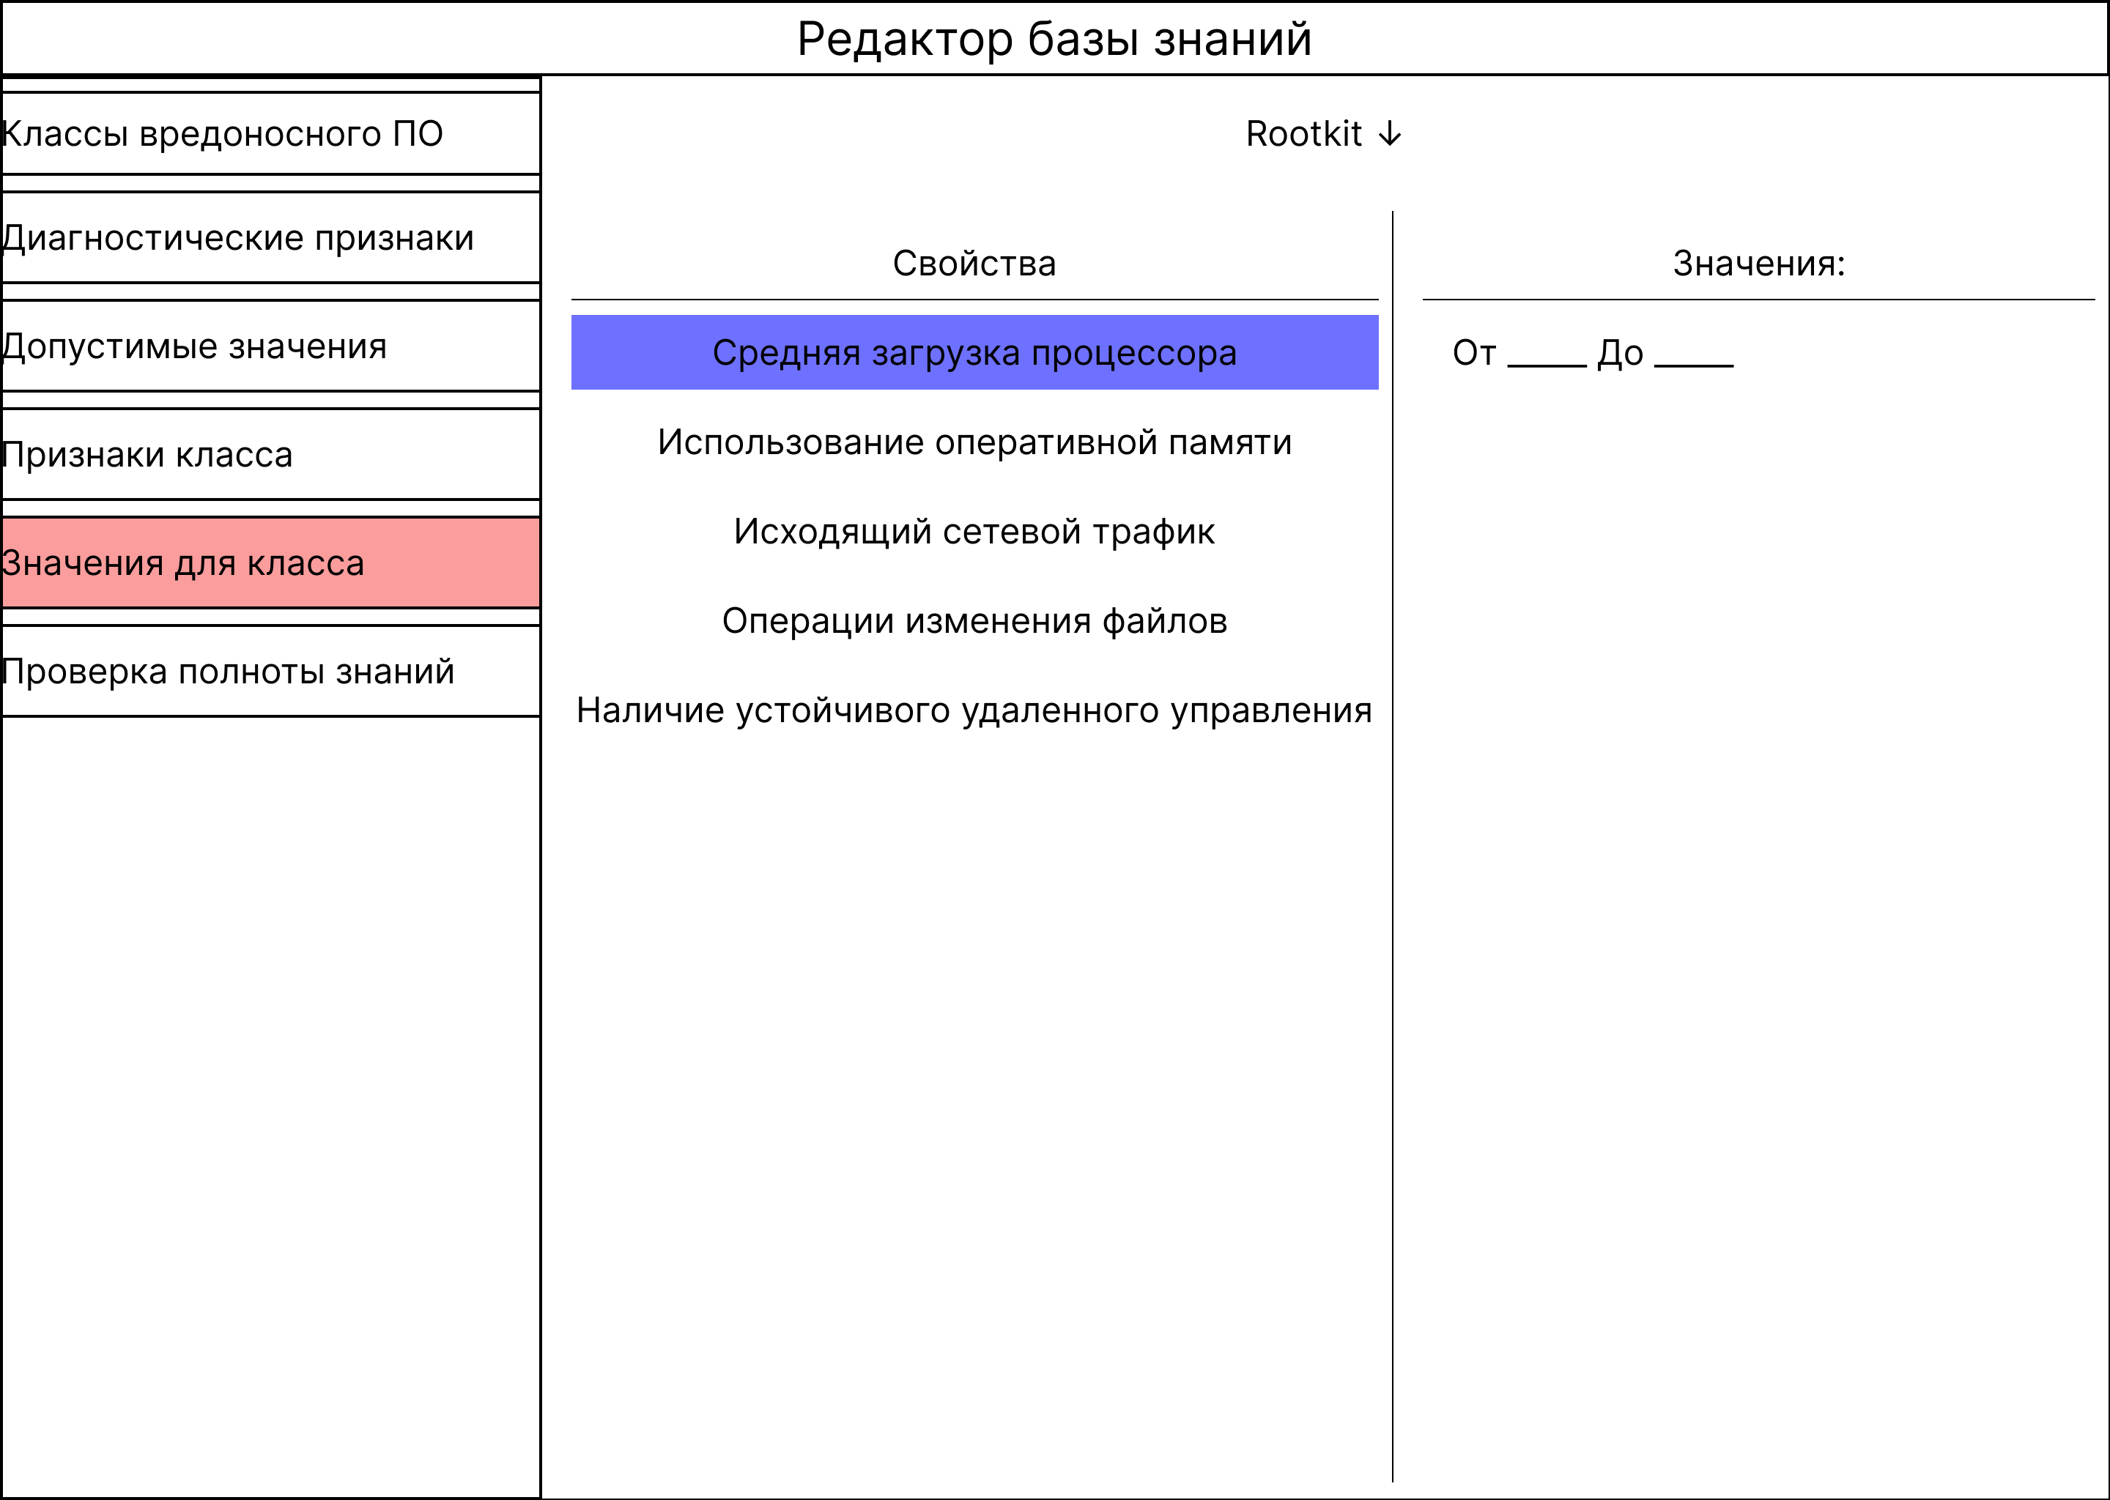
Рисунок 10 - Окно "Значения для класса"

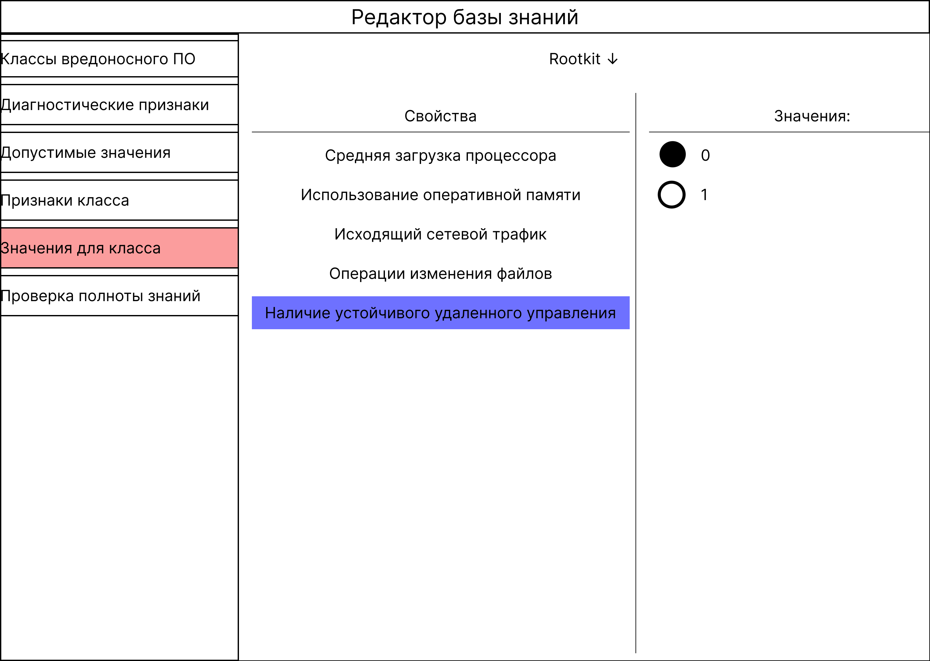
Рисунок 11 - Окно "Значения для класса" с выбором булевого значения

Окно "Проверка полноты знаний" редактора базы знаний
После завершения редактирования базы знаний необходимо провести проверку полноты задания информации. Пример представления результатов проверки приведен на рисунке 12.
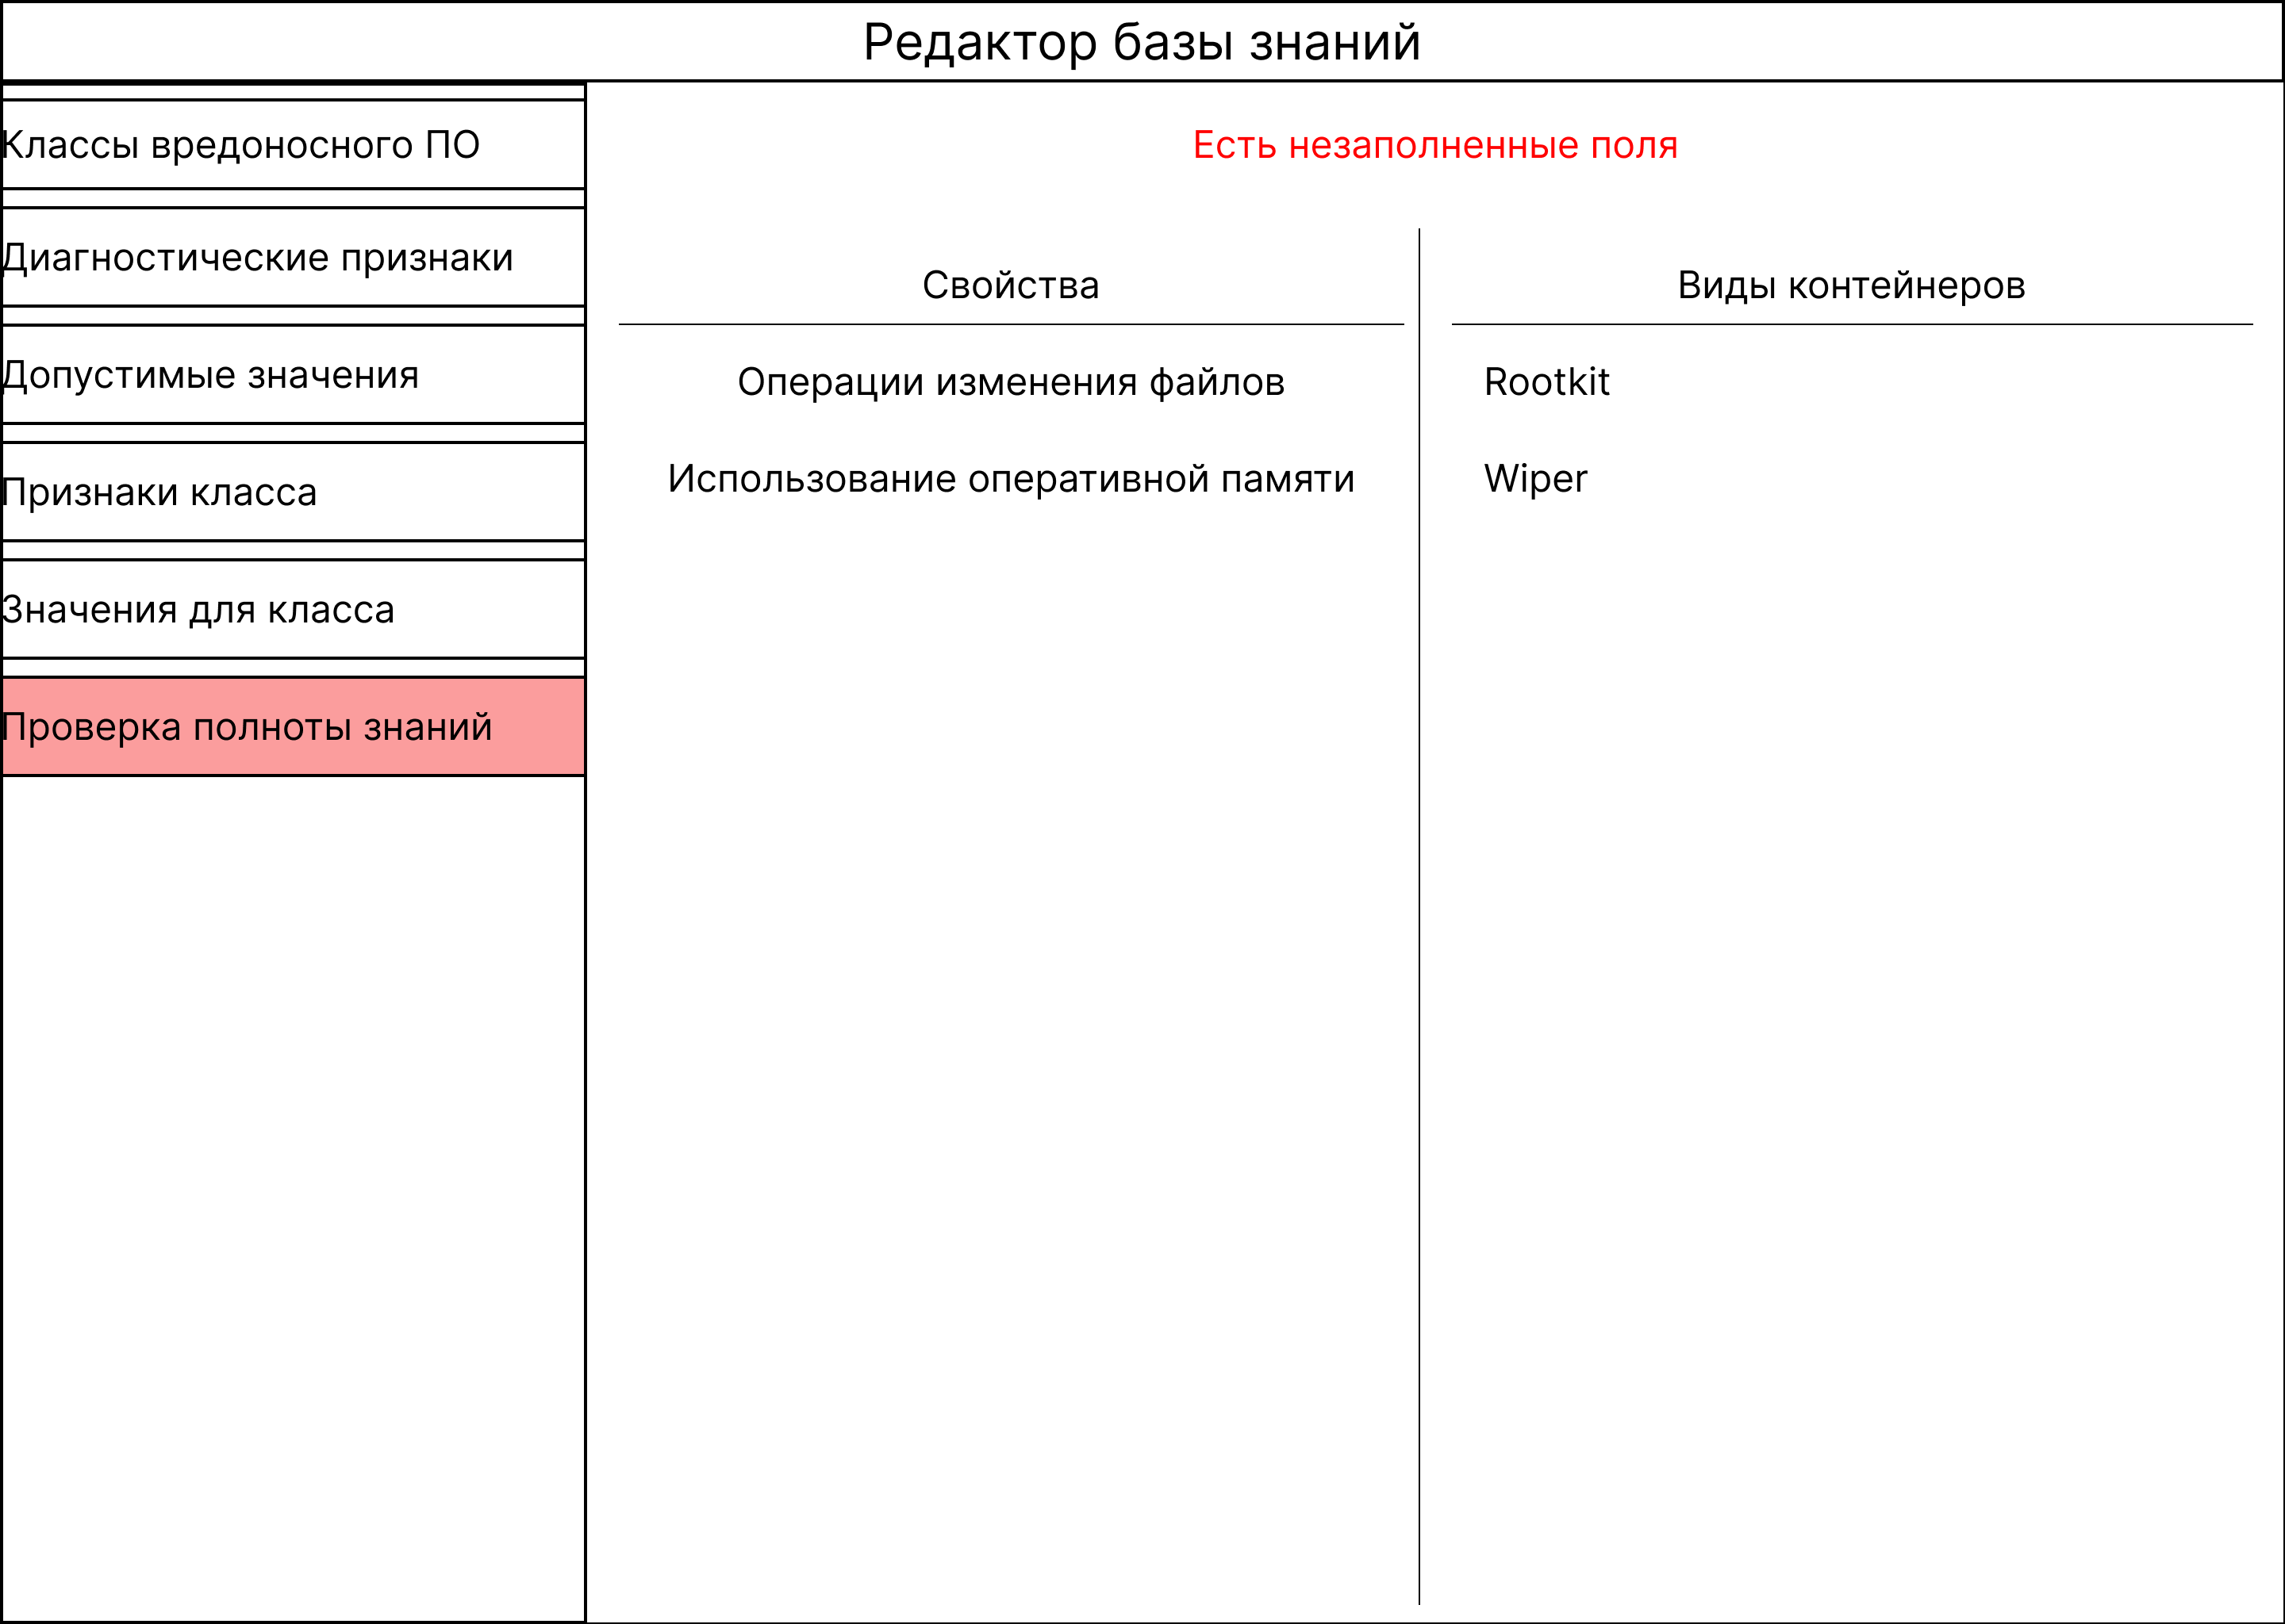
Рисунок 12 - Окно "Проверка полноты знаний"

  - Система ввода исходных данных
Пользователю будут представлены все диагностические признаки, которые были занесены в базу знаний. Потребуется ввести конкретное значение в поля "значение" выбранных свойств и затем нажать кнопку "Начать диагностику", чтобы получить диагноз. При нажатии на кнопку "Посмотреть базу знаний" открывается окно "Просмотр базы знаний", в которой будут показаны все классы вредоносного ПО, их признаки и значения, при которых данный класс может быть диагностирован. Примерный вид окна для ввода исходных данных для решения задачи диагностики представлен на рисунках 13 и 14. Примерный вид окна просмотра базы знаний представлен на рисунке 15.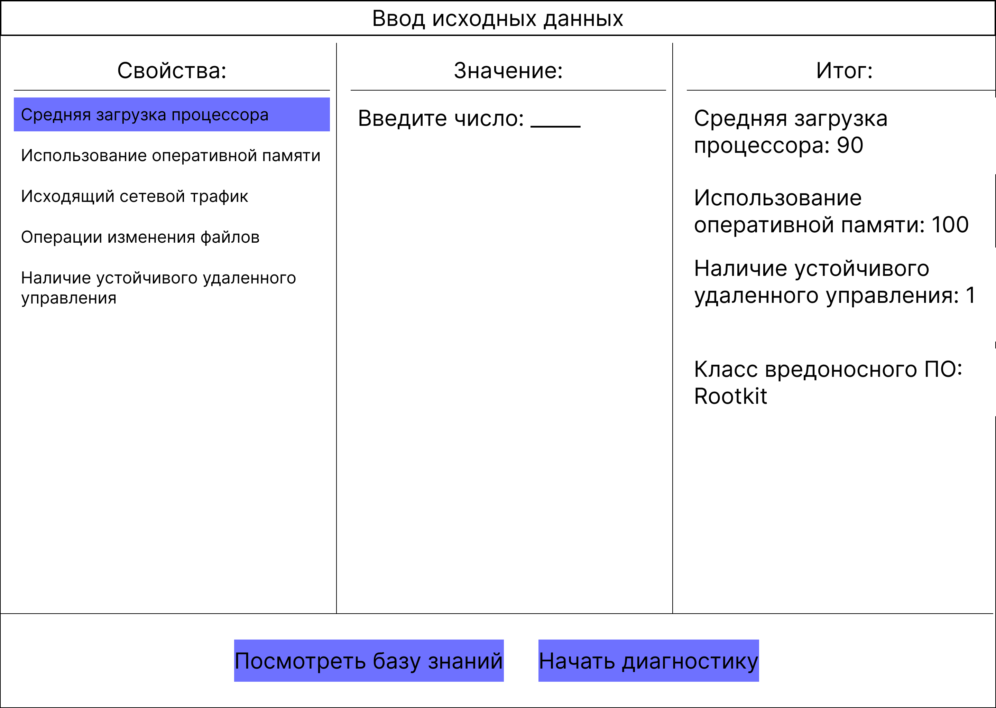
Рисунок 13 - Окно "Ввод исходных данных"

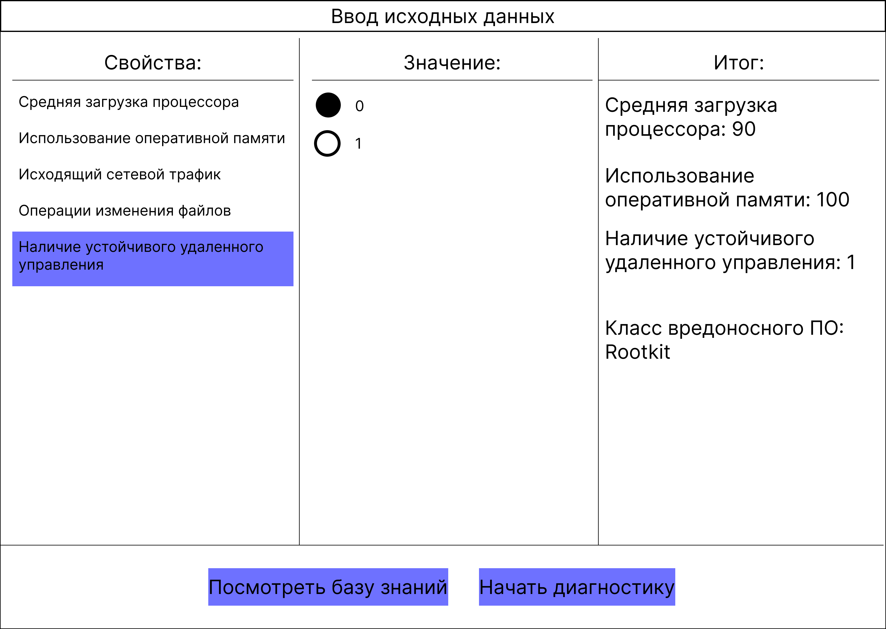
Рисунок 14 - Окно "Ввод исходных данных" с выбором булевого значения

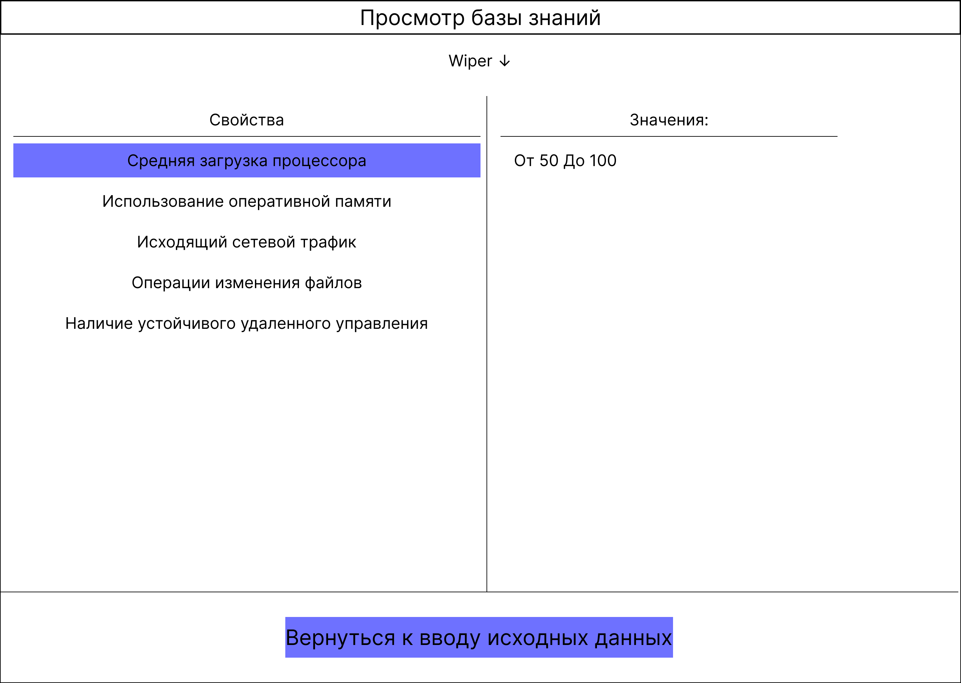
Рисунок 15 - Окно "Просмотр базы знаний"
- Реализация и тестирование
4.1 Стек технологий
Реализация системы выполнена на языке Python с использованием библиотеки Tkinter для построения графического пользовательского интерфейса. Пользователь взаимодействует с системой через GUI-интерфейс, обеспечивающий ввод диагностических данных, запуск анализа и отображение результатов диагностики.
Архитектура проекта разделена на отдельные функциональные модули. Модуль app/main.py отвечает за реализацию графического интерфейса и обработку действий пользователя. Работа с базой данных, ORM-моделями и инициализацией системы реализована в модулях app/knowledge_base.py и app/database.py. Модуль app/diagnostic_engine.py реализует основной механизм диагностики, включающий обработку экспертных правил и выполнение анализа с использованием модели машинного обучения. Подготовка набора данных, обработка обучающей выборки и обучение ML-модели осуществляются в модуле app/ml_model.py.
Для взаимодействия с базой данных используется ORM-библиотека SQLAlchemy, обеспечивающая объектно-реляционное отображение и упрощённую работу с данными. В качестве основной системы управления базами данных используется PostgreSQL. Параметры подключения к СУБД задаются через переменные окружения, что позволяет гибко настраивать окружение приложения. Для начальной загрузки данных и резервного хранения используются JSON-файлы, расположенные в каталоге app/data.
Система диагностики построена с помощью методов машинного обучения. Для обработки и анализа данных применяются библиотеки NumPy и pandas. Обучение и использование модели машинного обучения реализованы с помощью библиотеки scikit-learn. Модель используется для анализа диагностических признаков и определения наиболее вероятного класса вредоносного программного обеспечения.
Структура данных системы включает сведения о классах вредоносного ПО, диагностических признаках, диапазонах допустимых значений и экспертных правилах. Исходные данные и справочная информация описываются в формате JSON и используются как для начальной инициализации базы данных, так и для работы диагностического механизма.
Графический интерфейс приложения на Tkinter реализует взаимодействие пользователя с системой диагностики. Интерфейс обеспечивает ввод параметров анализа, выбор диагностических признаков, запуск процедуры диагностики и отображение результатов работы экспертной системы и модели машинного обучения.

4.2 Тестирование
В таблице 1 представлены результаты тестирования по методу белого ящика:
Таблица 1 – тестирование
№ | Ситуация | Результат
1 | Диагностика с пустыми полями признаков | Диагноз экспертной системы: Чистая система
2 | Диагностика со значениями признаков:  Использование оперативной памяти – 80  Исходящий сетевой трафик – 100  Наличие устойчивого удаленного управления - True | 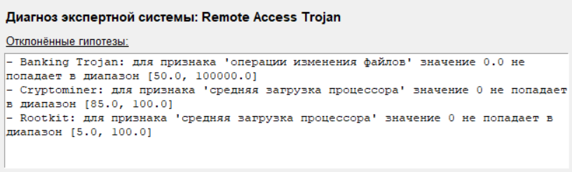
3 | Диагностика с недостаточным количеством введенных значений признаков:  Использлование оперативной памяти – 80  Исходящий сетевой трафик - 100 | Диагноз экспертной системы: Неизвестный класс

Окончание таблицы 1
№ | Ситуация | Результат
4 | Нажатие на кнопку «посмотреть базу знаний» | 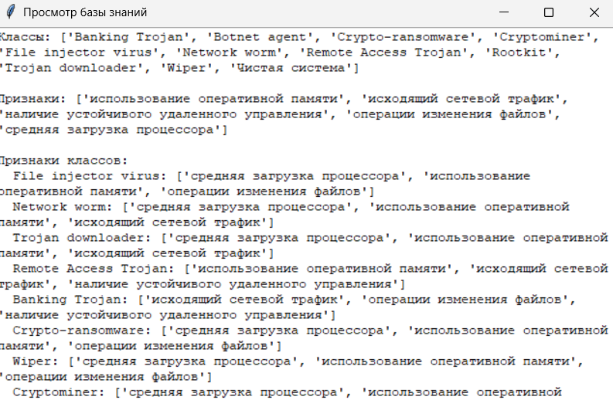
5 | Попытка добавить новый класс ПО/диагностический признак (непустое значение) | Успешное добавление нового класса
6 | Попытка добавить новый класс ПО/диагностический признак (пустое значение) | Ошибка
7 | Попытка удалить класс ПО/диагностический признак | Успешное удаление
8 | Попытка установить допустимые значения для признаков класса | 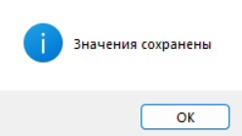
9 | Попытка установить допустимые значения признаков | 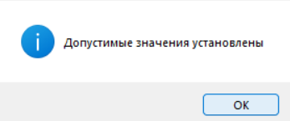

Заключение
В рамках курсового проекта был разработан проект экспертной системы для чего были решены поставленные задачи:
- Проведён анализ предметной области;
- Разработана модель предметной области;
- Разработан проект пользовательского интерфейса.
Таким образом, цель данного курсового проекта была достигнута.

Список литературы
- Артемьева И.Л. Методы системного анализа и моделирования. Методические указания по выполнению самостоятельной работы и индивидуальных заданий. – 2019.

